ĐẠI SỐ BUỔI 7. ÔN TẬP CHƯƠNG 1
Họ tên học sinh: …………………………..…..…………………… Lớp: 7B1/ …... Ngày: …. / … / 20….
Bài 1. Thực hiện phép tính (Tính hợp lý nhất nếu có thể):
a) 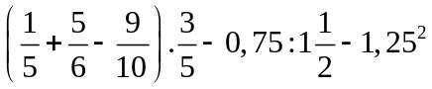 b) 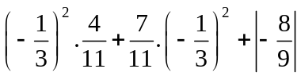
c) 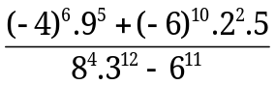 d) 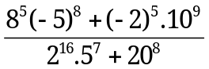
Bài 2. Tìm số hữu tỉ x, biết:
a) 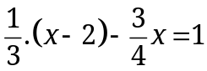 b) 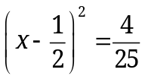
c) 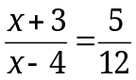 d) 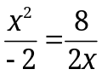
e) 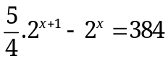 g*) 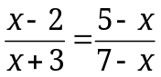
Bài 3. Tìm các số x, y, z, biết:
a) 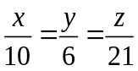 và 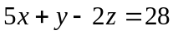 b) 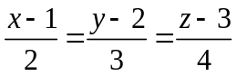 và 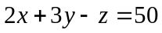
c) 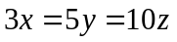 và 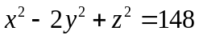 d*) 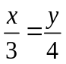 và 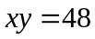
Bài 4. a) Tìm giá trị nhỏ nhất của: 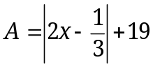
b) Tìm giá trị lớn nhất của: 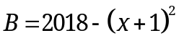
Bài 5. Cho 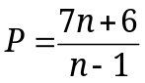. Tìm các giá trị nguyên của n để P nhận giá trị nguyên. (Gợi ý: Viết lại dưới dạng 7n+6 chia hết cho n-1)
Bài 6. Cho tỉ lệ thức 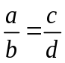. Chứng minh rằng: 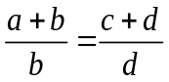 (Gợi ý: Đặt: 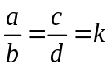 =>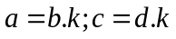 => Tính 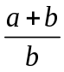 và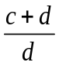 theo k)
Bài 7*. Cho 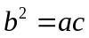. Chứng minh rằng: 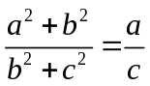(Gợi ý: Từ 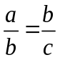 =>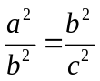 rồi áp dụng tính chất của dãy tỉ số bằng nhau)

